Тема урока: «Вязание цветов. Декорирование интерьера».
Цели:
- Образовательная – ознакомить учащихся со способами вязания изделий по кругу, приемами вязания крючком по кругу;
- Воспитательная – прививать уважение к традициям декоративно-прикладного творчества России и других стран;
- Развивающая – развивать исполнительские умения, внимание, применять имеющиеся знания на практике.
Тип урока: комбинированный.
Методы: словесный, наглядный.
Форма: практическая.
Технологии: здоровьесберегающая, проектная деятельность
Оборудование: образцы готовых изделий, выполненных из различных материалов; набор крючков из различных материалов; различные виды пряжи.
Словарь: скользящая петля, воздушная петля, цепочка воздушных петель, столбик с накидом, столбик без накида, столбик с двумя накидами, соединительная петля.
Ход урока:
1. Организация урока.
Проверка готовности учащихся к уроку.
2. Изучение нового материала.
Слово учителя.
а) Актуальность вязания крючком.
В современный век научно-технического прогресса, когда очень многие виды деятельности женщины в доме заменили запрограммированные машины, большая редкость – вещи, изготовленные руками самой хозяйки. Ведь женщина – не только хранительница семейного очага, она создаёт в своем жилище уют, красоту, комфорт, тем самым выражая свой неповторимый стиль, подчеркивая яркую индивидуальность своего характера. По интерьеру, по созданному уюту можно судить о самой женщине.
Как вы считаете, какими вещами, предметами, изготовленными своими руками, можно украсить свой дом? (Салфетка, скатерть, коврик, вязаная вазочка, прихватка и т. д). А можем декорировать и цветами: живыми или сделанными своими руками. Из разных материалов: ткань, бисер, бумага, кожа. И разной техникой выполнения: сшить, сплести, склеить, сложить. - Посмотрите внимательно на эти работы. Они сплетены, сшиты или связаны?
Сообщения учащихся: «История вязания крючком»
Сейчас рукоделие для женщины стало просто приятным развлечением. У современной женщины отпала необходимость заниматься кройкой и вязанием. Ей проще купить все в магазине. Но каждая женщина понимает, что купленный свитер - это одно, а связанный своими руками - совсем другое.
Один из самых распространенных видов декоративно - прикладного искусства – вязание крючком. Вязание крючком просто, многообразно и доступно каждому!
Поклонниц вязания крючком с каждым годом все больше. Кроме того, можно не опасаться встретить похожую вещь. Вы становитесь собственным дизайнером, и каждая ваша вещь эксклюзивна. Ни у одного другого человека на всей планете нет такой же.
Вязание крючком позволяет выразить свою индивидуальность, уйти от традиционных взглядов на моду, как в костюме, так и домашнем интерьере. Вязаные изделия наиболее стабильны даже в русле капризной моды и могут подолгу украшать интерьер и гардероб.
б) Материалы для работы.
Один из наиболее распространенных видов пряжи, используемых для вязания крючком – хлопок. В современной моде он занимает ведущее место. Хлопковые нити разнообразны по цветовой гамме и качеству (блестящие, матовые, меланжевые, шелковистые). Они используются для вязания любых узоров и видов изделий. Из льна производят очень прочные, чаще всего неотбеленные нити, которые применяются для вязания декоративных изделий. Вязать крючком можно также из лыка, толстой ковровой пряжи, тесьмы и других материалов.
Но для наших цветов лучше подойдут объемные нитки: акриловые или полушерстяные
в) Оборудование рабочего места и техника безопасности при работе с крючком.
- Не кладите крючок в рюкзак без пенала.
- Крючок храните в специальном футляре или шкатулке.
- Клубок ниток при вязании положите в ёмкость с ровными краями, чтобы он не укатился.
- Не вяжите при плохом освещении. Свет должен падать с левой стороны.
- При вязании сидите удобно: откиньтесь на спинку стула, не ставьте локти на стол, не горбитесь.
- Делайте перерывы во время вязания, выполняйте упражнения для снятия усталости мышц глаз.
- Вяжите без спешки так, чтобы движения были плавными и равномерными. На рабочем месте должен быть порядок.
- Перед началом и после окончания работы следует мыть руки, чтобы нить и вязаное полотно оставались всегда чистыми, а на руках не оставалось мелких частиц пряжи.
- Кроме крючка могут понадобиться и дополнительные инструменты: штопальная игла, ножницы.
г) Основные виды петель, которые будут применяться при изготовлении цветов: скользящая петля, воздушная петля, цепочка воздушных петель, столбик с накидом, столбик без накида, столбик с двумя накидами, соединительная петля.
д) Две формы описания работы
словесные пошаговые указания (то есть словами описывается вся последовательность действий ряд за рядом);
схематическое изображение.
Давным-давно какой-то умный человек выдвинул идею воплощать слова в условные знаки, и надо признать, не ошибся со своим изобретением. Многие рукодельницы признают только схемы описания. Им бывает достаточно одного взгляда, чтобы понять всю суть работы над вязаным изделием. Картина становится ясной: сколько петель необходимо набрать, какова форма и размер изделия, будет ли сложной работа по отношению к знаниям и умениям и т.д. Работая со схемой, вы учитесь думать и рассуждать, а это очень важно, потому что, поняв, в чем секрет вязания какого-либо изделия, вам захочется побыстрее его сделать.
Словесное описание не дает такой четкой картины. Вчитываясь в строки, необходимо напрягаться, мысленно представлять все этапы работы. Такую форму можно порекомендовать лишь тогда, когда образец или изделие является очень простым, не требующим большого практического опыта и глубоких знаний. Итак, мы работаем со схемами.

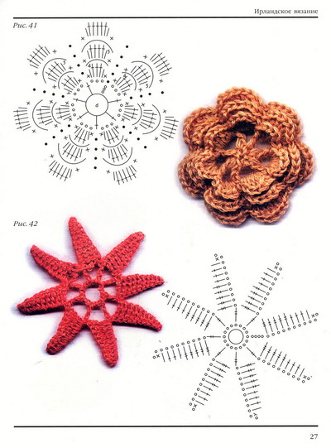
3. Практическая работа. «Декорирование интерьера. Вязаные цветы».
Вяжем цветы. Из множества схем мы выбрали розу. Розы, связанные крючком, могут стать прекрасным украшением предметов одежды и различных аксессуаров – сумок, шарфов. Их можно также использовать в качестве броши, для украшения детских шапочек и повязок на голову и т.д., такими розами можно украсить все, что угодно. Наша задача - сделать вещи для украшения нашего дома. Я приготовила для вас вот эти корзиночки и думаю, что к концу урока вы сможете их заполнить розами. На предыдущем уроке мы начали вязание этого цветка. Сегодня мы завершаем эту работу.
Цветок без листьев – не цветок. Листья можно вязать по разным схемам.
Первый способ: круговое вязание, второй – частичное вязание (ирландское вязание)
Завершающий этап нашего урока - сборка цветочной композиции. В подготовленные декоративные корзинки наколем наши цветы и листья.

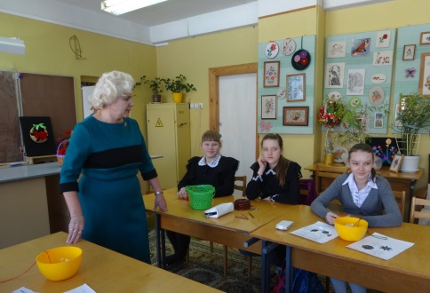 | 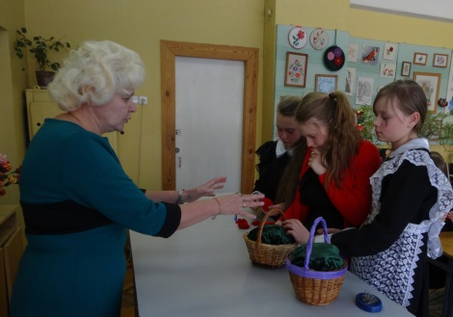 | 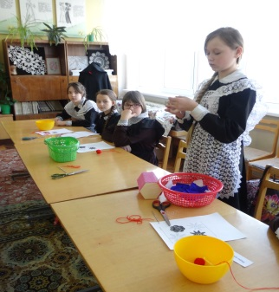
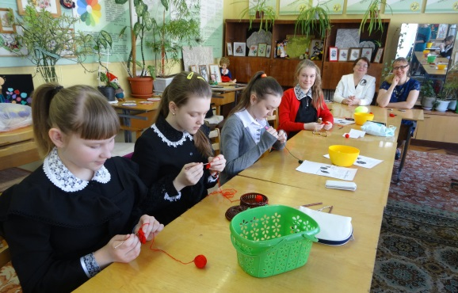 | 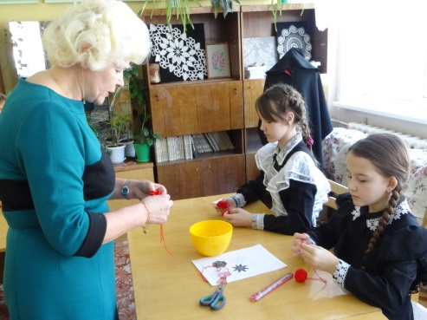 | 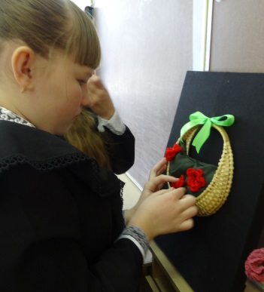
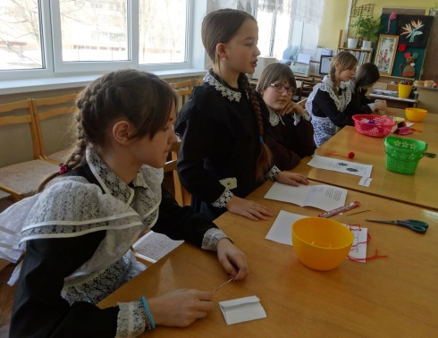 | 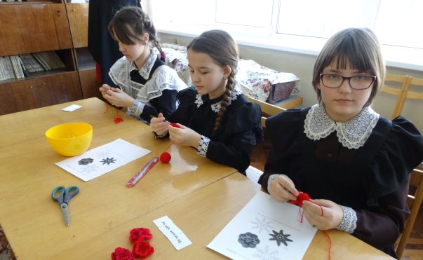 | 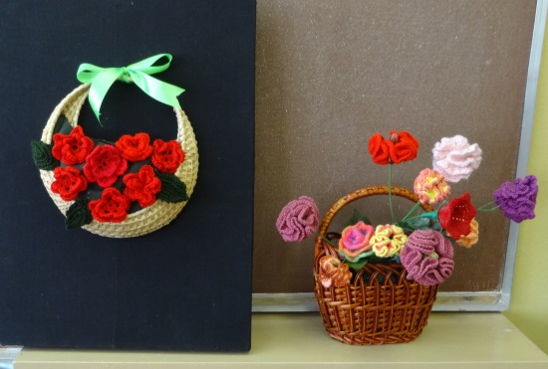
 | 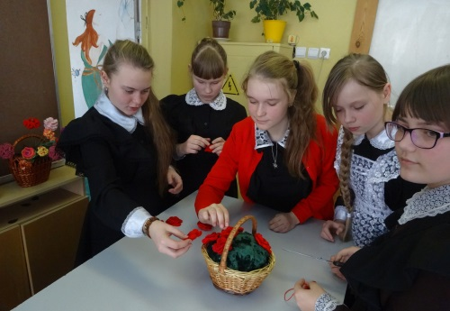 | 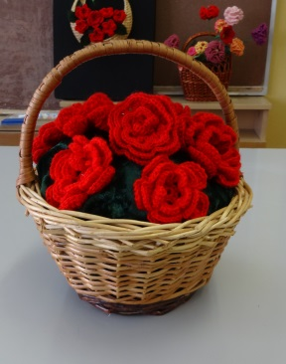

V. Итог урока
1. Экспресс-выставка
По окончании практической работы организуется выставка выполненных образцов и выбор самых аккуратно и грамотно выполненных работ.
2. Самоанализ деятельности учащихся
Учащиеся анализируют свою деятельность на уроке, отвечая на вопросы:
– Чему новому вы научились на уроке?
– По каким критериям оценивается качество выполненной работы?
– Оцените качество своей работы.
Проверка и оценивание выполненной работы учащимися. Выявление и устранение ошибок, допущенных в процессе вязания.
Заключение.
Перед нами итог нашей изученной темы: вязание крючком. Сегодня мы постаралась сделать композицию из цветов для украшения нашего дома – небольшой островок счастья. Но мне очень хочется, чтобы вы не останавливались на этой работе и продолжали делать вещи своими руками для украшения вашего дома. Я рада, что сегодня мы плодотворно поработали.
Материал для сообщений учащихся «История вязания крючком»
Вязание было известно и в Древнем Египте. На дошедших до нас памятниках искусства египтяне изображены в соблазнительно облегающих платьях. Причем платья облегают фигуру так тесно, что некоторые искусствоведы считают их вязаными.
В Египте в одной из гробниц археологи обнаружили вязаную детскую туфлю. Как установили ученые-археологи, находка эта относится к третьему тысячелетию до нашей эры.
В V веке вязание процветает на Востоке. Интересно, что вязали, в основном, мужчины, а женщины выполняли лишь подсобные работы. И крючок выглядел, как ровная палочка. Вязаные вещи были найдены в древних захоронениях Египта, Греции и Рима.
После крестовых походов на восток, где-то в IX веке, вязание крючком проникло в Европу.
В Европе мастерством вязания славились испанцы, шотландцы и французы. Национальному головному убору шотландцев – вязаному берету – уже несколько веков! Во Франции начало ручного вязания относится к XIII веку. Этим способом изготовляли шапки, береты, перчатки.
В 1589 году был изобретен первый вязальный станок. И казалось, что машинное вязание при дальнейшем развитии техники вытеснит ручное вязание. Однако жизнь опровергла такое предположение. Чем больше выпускалось изделий массового машинного производства, тем более ценными становились вещи, связанные своими руками. Особенно это относилось к вязанию крючком, потому что, вязание на спицах очень похоже на машинное, а в вязании крючком всегда очевидна уникальность, единичность изделия. Начиная с XVI века вязаное кружево, предметы одежды и домашнего обихода пошли “гулять по Европе”, а в XIX веке это искусство стало поистине ювелирным.
В России вязание крючком получило распространение с конца прошлого столетия, и заниматься им стали женщины. На территории Новгородской области данный вид рукоделия появился в 30–40-е годы ХХ века. До этого местные мастерицы увлекались вышивкой. Поэтому не случайно узоры для вязания были заимствованы именно у нее.
Крючки были самодельными, чаще всего из проволоки, заточенные с одного конца. Потом крючки появились в продаже. Нитки вначале тоже изготавливались в домашних условиях, льняные, и лишь позднее стали применять катушечные. Схемами узоров тогда не пользовались, а перевязывали их друг с друга. Основные, самые распространенные мотивы – различные геометрические фигуры, цветы.
Пройдя через века, вязание дошло до наших дней, стало очень популярным и вошло в ряд любимейших занятий рукодельниц.
Множество красивых, полезных, необходимых в повседневной жизни вещей можно изготовить, умея вязать.

2.Технологическая карта: «Процесс создания вязаных цветов».

№п/п | Последовательность создания  вязаных цветов | Инструменты и приспособления | Наглядное  изображение
1.
2.
3.
4.
5.
6.

